|  |
| --- |
| Elmer Lukas, Heidt Christina, Treichler Delia  23. September 2011 |

|  |
| --- |
| Studienarbeit |
| Vision |
| Vision, Personas & Szenarien |

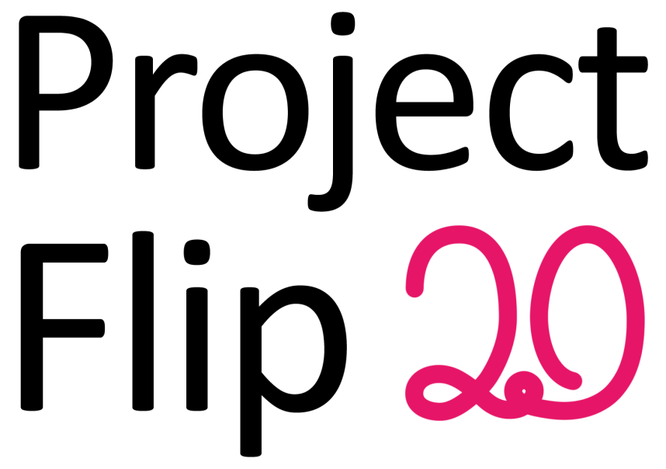

# Dokumentinformationen

## Änderungsgeschichte

|  |  |  |  |
| --- | --- | --- | --- |
| Datum | Version | Änderung | Autor |
| 23.09.2011 | 1.0 | Erste Version des Dokuments | HC |

## Inhaltsverzeichnis

1 Dokumentinformationen 1

1.1 Änderungsgeschichte 1

1.2 Inhaltsverzeichnis 1

2 Vision 1

3 Personas 1

3.1 Szenarios 1

# Vision

Mit Project Flip 2.0 will man die Möglichkeit bieten, Kunden während einer Wartezeit zu unterhalten und diese über die Firma Zühlke Engineering AG, auf eine interaktive Art und Weise, zu informieren. Die Anwendung soll einfach zu benutzen sein und auch mehrere Personen dazu animieren die Applikation gemeinsam zu benutzen.

# Personas

## Szenarios